双模式越障变形机器车
作者：华成军 陈欣 刘玉弯
指导教师：刘尊年 周广生
所在学校：青岛理工大学 获奖等次：二等奖
作品简介：在狭小、危险的复杂地形情况下，使用机器车完成相应的工作，可以提高工作效率、避免人员伤亡。双模式越障变形机器车具备极强的越障能力、强大的灵活性和一定的载重性，具有较好的现实意义和应用价值。
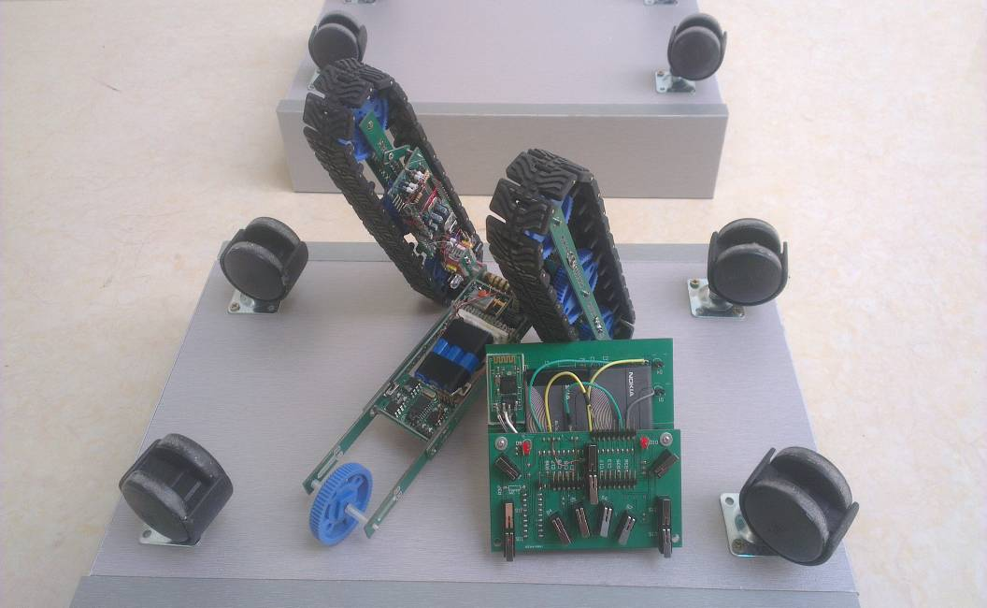
图1机器车整体展示图
科学性：机器车的核心理论依据是对重心的分散与转移，车体中间拥有可以全方位转动的中轴，车体的重心位置可以在一定程度内转移，通过电机提供的较强扭矩使机器车能够完成多种不同的翻越动作。
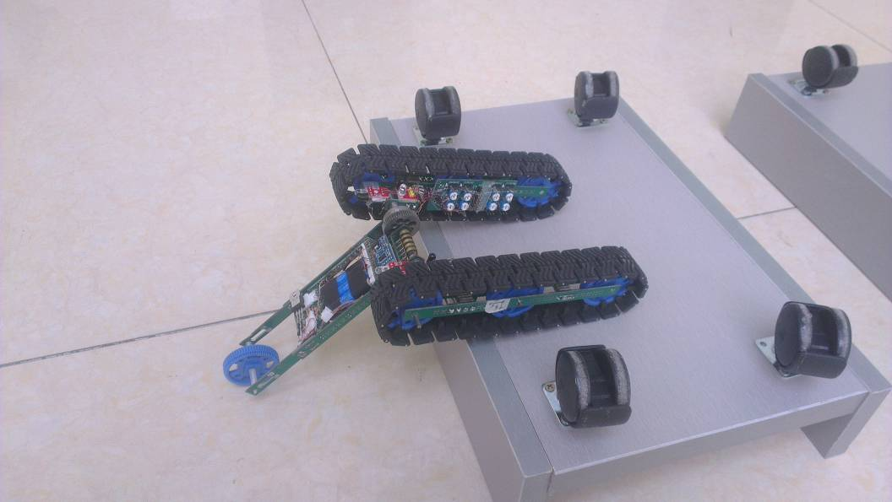
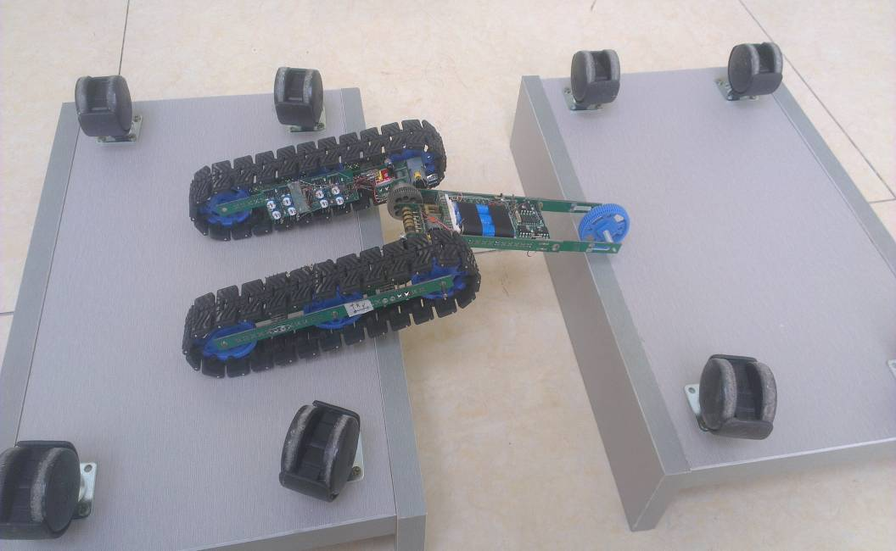

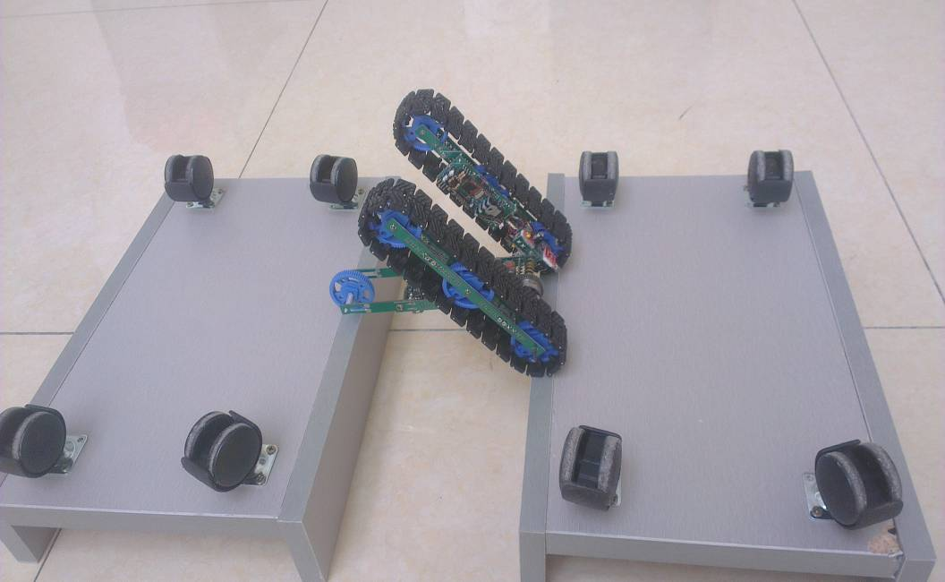
图2、图3、图4：机器车跨越障碍过程图
创新性：
（1）车体结构新颖：车体由两个连接在一起的履带式主车轮体、夹在两条履带之间可自由转动的中轴、在中轴顶端的旋转轴等组成, 降低了操作难度，减少了负载总量。
（2）双模式：单片机根据内部的三轴加速度传感器判断各部分的运作状态，再由外侧的测障传感器决定下一步的运动。简化了人工操作的复杂程度，完成了设备的自主操作。
实用性：可用于传输影像的载体设备，进行复杂地形下的侦查、勘探工作；也可作为青少年思维智力的开发工具。

